Papildliteratūra skolēniem
Tēma „Preces dzīves cikls”

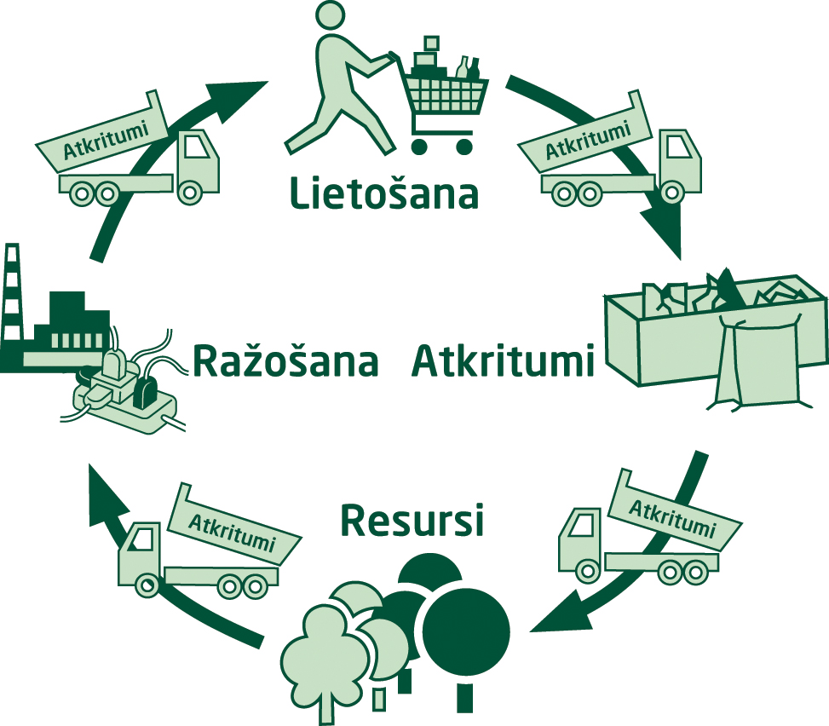

Izstrādātā izziņas materiāla mērķis ir iepazīstināt skolēnus ar preces dzīves cikla posmiem (resursi, ražošana, lietošana, atkritumi). Ikvienam no mums ir iespēja ar savu rīcību ietekmēt dabas resursu patēriņu, lietojot preces ikdienā, un izvērtēt to no ilgtspējīgas attīstības skatupunkta.
Darba lapas „Preces dzīves cikls” izmantojamas dabas zinībās, sociālajās zinībās , interešu izglītībā, klases audzināšanas stundās, skolēnu pētnieciskajos darbos vispārizglītojošajās skolās 8.-9.klases skolēniem.

Izziņas materiāla sākumā dota informācija par tēmu „Preces dzīves cikls” un aprakstīti divi praktisko darbu piemēri: Medus bišu produktu dzīves cikls un Dārzeņu dzīves cikls. Pirmajā piemērā skolēni kopā ar skolotāju iepazīstas plašāk ar Medus bišu produktu dzīves ciklu. Savukārt, otrajā piemērā Dārzeņu dzīves cikls, skolēnam, balstoties uz savām zināšanām, ir iespēja papildināt darba lapu ar tekstu, izmantojot kā paraugu iepriekš aprakstīto piemēru.
Katras darba lapas beigās ir uzdoti papildus jautājumi tēmas plašākai izzināšanai.

Darba lapas veidotas projekta „Preces dzīves cikls ilgtspējīgas attīstības skatījumā” ietvaros, SIA „Ziemeļvidzemes atkritumu apsaimniekošanas organizācijai” sadarbojoties ar Amatas pamatskolu (Ekoskolu) un Baumaņu Kārļa Viļķenes pamatskolu.

Projektu „Preces dzīves cikls ilgtspējīgas attīstības skatījumā” finansiāli atbalsta Sorosa fonds Latvijas Ilgtspējīgas attīstības programmas ietvaros.



Iepazīsties ar informāciju par tēmu „Preces dzīves cikls”!

Cilvēki izmanto dabas resursus savu vajadzību apmierināšanā - ražo preces, pārtikas produktus un izmanto dažādus pakalpojumus. Visos preces dzīves cikla posmos rodas atkritumi. Šī cikla analīze ir viena no metodēm, ar kuras palīdzību aprēķina un novērtē preces ietekmi uz vidi visā tās dzīves laikā, ņemot vērā tādus rādītājus kā materiāla veids, enerģijas patēriņš, ražošanas process u.c. Šī metode ir sarežģīta, jo ir jānovērtē resursu atjaunošanas iespējas, enerģijas izlietojums, vides piesārņojums, atkritumu daudzums, preces otrreizējās izmantošanas iespējas. Tie ir faktori, kurus grūti salīdzināt.

Piemērs – Zviedrijas uzņēmums VOLVO
Kurā preces dzīves cikla posmā slodze uz vidi ir vislielākā – resursu iegūšanas, preces ražošanas, preces lietošanas vai atkritumu rašanās laikā?
Volvo ir aprēķinājis savas preces (automašīnas) ietekmi uz vidi visos tās posmos
(“no šūpuļa līdz kapam”):
- 20 –25% rodas no izejvielu un detaļu izvēles un izturības;
- 10- 15% rodas no ražošanas VOLVO rūpnīcā;
- 35% rodas no automašīnas lietošanas;
- 25 –30% rodas no atkritumiem “šroti” – vieta, kur automašīna nonāk, kad nokalpojusi savu laiku.
- Tas nozīmē, ka 60 –65% vides problēmas jeb ietekme uz vidi rodas jau no gatavās preces automašīnas.

No patērētāju izvēles ir atkarīgs preču pieprasījums. Liela nozīme patērētāju izvēlē ir tādiem kritērijiem kā kvalitāte, cena un reklāma.
Jāatceras, ka, iegādājoties preces, būtiskākie faktori, kas ietekmē patērētāja izvēli, ir cilvēka dzīves veids, izpratne par dabas procesiem, dabas vērtībām un to nozīmi ikdienas dzīvē.

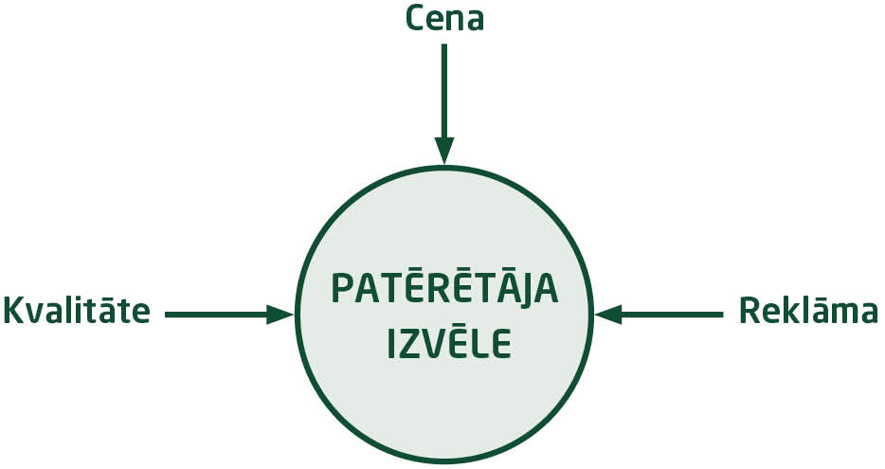

Iepazīsties ar darba lapas Nr. 1 piemērs „Medus bišu produkts”!

Medus bišu produktu dzīves cikls RESURSI

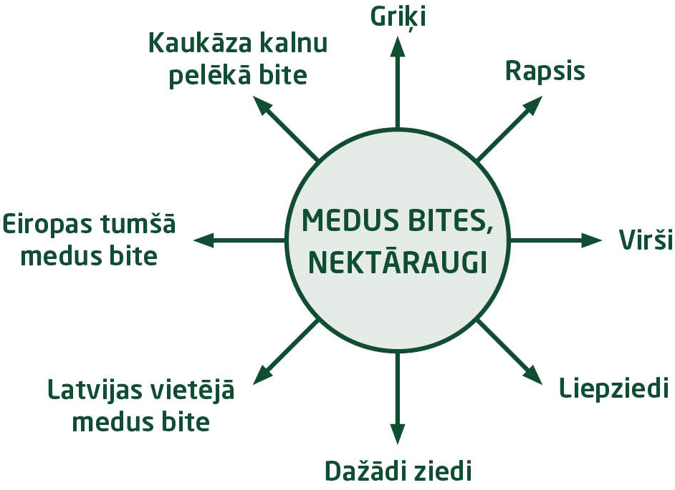
Kādus papildu resursus izmanto, lai nodrošinātu bišu saimes dzīvi?
Biškopības inventārs - bišu stropi, mākslīgās vaska šūnas, medus rāmīši, pakojums bišu ieziemošanai, biškopja kombinezons, sejas maska, dūmeklis, kurināmais materiāls dūmeklim u.c.

Kādus papildus resursus izmanto, lai iegūtu griķu un viršu medu?
Transports un degviela - transportējot bites uz viršu laukiem u.c.
Sēklas, augsnes apstrāde, tehnika, degviela griķu audzēšanā u.c.

Ieteikumi, kā samazināt ietekmi uz vidi (dabas resursu patēriņš, saražoto atkritumu apjoms) preces dzīves cikla posmā RESURSI.
MATERIĀLU IZVĒLEIzmantot kvalitatīvus kokmateriālus bišu stropu izveidei, saudzīgi lietot biškopības inventāru, ja iespējams, veikt remontu, nevis iegādāties jaunu u.c.TRANSPORTA IETEKMEBišu stropus iegādāties no vietējā ražotāja, nevis no ārzemēm. Bišu saimes uz nektāraugu pļavām vest nelielos attālumos u.c.ATKRITUMU RAŠANĀSBišu stropu inventāru neizmest sadzīves atkritumos, labāk izmantot siltuma ieguvei, u.c.

Papildus jautājumi tēmas plašākai izzināšanai:
Kā rodas bites un nektāraugi?

Iepazīsties ar darba lapas Nr. 2 piemērs „Medus bišu produkts”!

Medus bišu produktu dzīves cikls RAŽOŠANA

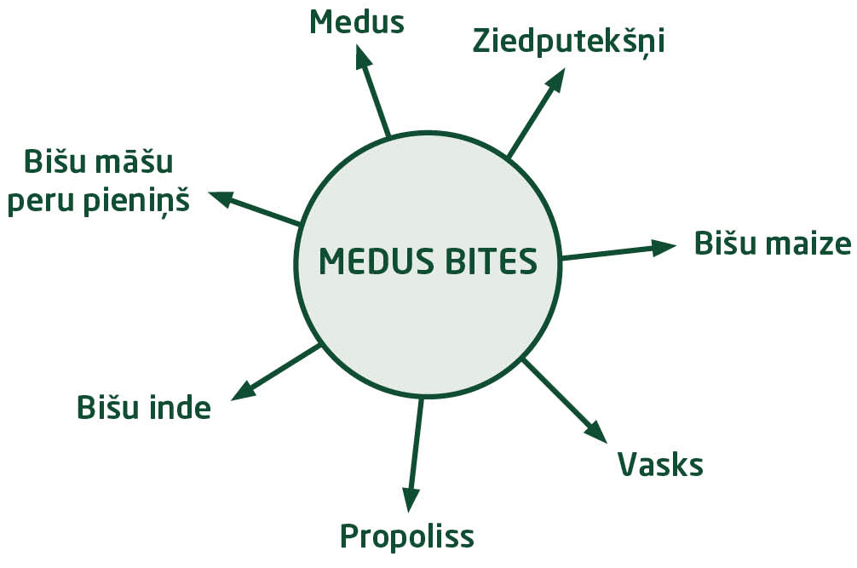
Kādi resursi nepieciešami medus bišu produktu savākšanā un ražošanā?

Lai savāktu medus bišu produkciju, nepieciešams biškopības inventārs: biškopja kombinezons, sejas maska, dūmeklis, kurināmais materiāls dūmeklim, atvākojamā dakšiņa, medus sviede, iepakojums bišu produktu fasēšanai, elektrība bišu produktu žāvēšanai un bišu produktu fasēšanai u.c.

Ieteikumi, kā samazināt ietekmi uz vidi (dabas resursu patēriņš, saražoto atkritumu apjoms) preces dzīves cikla posmā RAŽOŠANA.

ENERĢIJAS PATĒRIŅŠMedus produktu iegūšanas procesā ekonomiski izmantot elektroenerģiju u.c.TRANSPORTA IETEKMEApsvērt transportēšanas veidu un ceļu pie patērētāja u.c.ATKRITUMU RAŠANĀSIzvēlēties vienkāršus materiālus produkta iepakošanai. Apdomāt izlietotā iepakojuma apsaimniekošanas veidu (atkritumu pārstrāde, atkritumu atkārtota izmantošana) u.c.

Papildus jautājumi tēmas plašākai izzināšanai:
Medus bišu produktus izmanto medicīnā, kosmētikā, pārtikā! Nosauc piemērus produktiem?

Iepazīsties ar darba lapas Nr. 3 piemērs „Medus bišu produkts”!

Medus bišu produktu dzīves cikls LIETOŠANA

Patērētājs lieto medu, ziedputekšņus, bišu maizi un citas preces, kuru sastāvā ir kāds no medus bišu produktiem (vaska sveces, kosmētikas līdzekļi, medicīnas līdzekļi u.c.)
Kas ietekmē patērētāja izvēli?
Ieteikumi, kā samazināt ietekmi uz vidi (dabas resursu patēriņš, saražoto atkritumu apjoms) preces dzīves cikla posmā LIETOŠANA.
PATĒRĒTĀJA IZVĒLEIzvēlēties kvalitatīvus produktus, glabāt tos piemērotos apstākļos u.c.TRANSPORTA IETEKMEApsvērt transportēšanas veidu un ceļu, kā produkts nonāk pie patērētāja, u.c.ATKRITUMU RAŠANĀSApdomāt izlietotā iepakojuma apsaimniekošanas veidu (atkritumu pārstrādes iespējas, izlietotā iepakojuma atkārtota izmantošana) u.c.

Papildus jautājumi tēmas plašākai izzināšanai:
Cilvēka dzīves veids ietekmē patērētāja izvēli. Kādā veidā tas izpaužas?

Iepazīsties ar darba lapas Nr. 4 piemērs „Medus bišu produkts”!

Medus bišu produktu dzīves cikls ATKRITUMI

Kādi atkritumi rodas medus bišu produktu dzīves cikla RESURSI iegūšanas laikā?
Medus bitēm nepieciešami stropi, rāmīši, inventārs ziemošanai u.c.
Audzējot nektāraugus, rodas to atlikumi, piemēram, griķu sēnalas u.c.

Kādi atkritumi rodas medus bišu produktu dzīves cikla RAŽOŠANA procesā?
Stikla, plastmasas, kartona u.c. iepakojums produkta fasēšanai, uzglabāšanai un transportēšanai līdz patērētājam.

Kādi atkritumi rodas medus bišu produktu dzīves cikla LIETOŠANA laikā?
Izlietotais produkta iepakojums: stikla burkas, plastmasas spainīši, metāla vāciņi u.c.

Ieteikumi, kā samazināt ietekmi uz vidi (dabas resursu patēriņš, saražoto atkritumu apjoms) medus bišu produkta dzīves cikla posmā ATKRITUMI.
Atkritumu šķirošana otrreizējai pārstrādei (stikla tara, metāla vāciņi, plastmasas iepakojums), stikla taras atkārtota izmantošana u.c.

Skolēna darba lapa Nr.1 (aizpildi darba lapu un sniedz ieteikumus, kā samazināt ietekmi uz vidi dažādos preces dzīves cikla posmos)!

Vārds, uzvārds, klase, datums ________________________________________________________

Dārzeņu dzīves cikls RESURSI

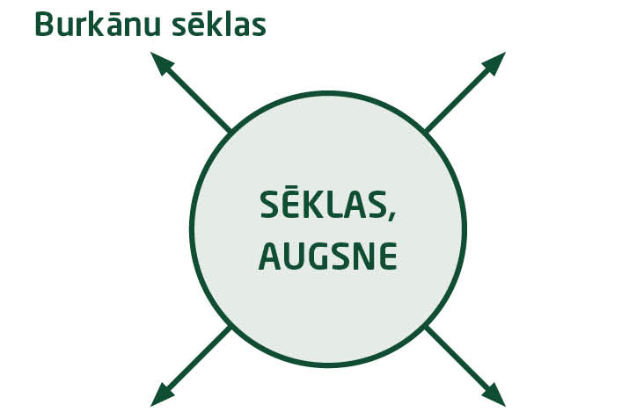

Kādus resursus izmanto, lai izaugtu sēklas?
Piemēram: ūdens resursi, lauksaimniecības tehnika -traktors, arkls,……
Ieteikumi, kā samazināt ietekmi uz vidi (dabas resursu patēriņš, saražoto atkritumu apjoms) preces dzīves cikla posmā RESURSI.
Papildiniet tabulu ar saviem ieteikumiem!
MATERIĀLU IZVĒLEIzmantot atbilstošu tehniku augsnes apstrādē….
TRANSPORTA IETEKMEEkonomiski izmantot degvielu….
ATKRITUMU RAŠANĀSNolietoto tehniku nodot metāllūžņos….

Papildus jautājumi tēmas plašākai izzināšanai:
Kā rodas augsne?
Skolēna darba lapa Nr.2 (aizpildi darba lapu un sniedz ieteikumus, kā samazināt ietekmi uz vidi dažādos preces dzīves cikla posmos)!

Vārds, uzvārds, klase, datums ________________________________________________________

Dārzeņu dzīves cikls RAŽOŠANA

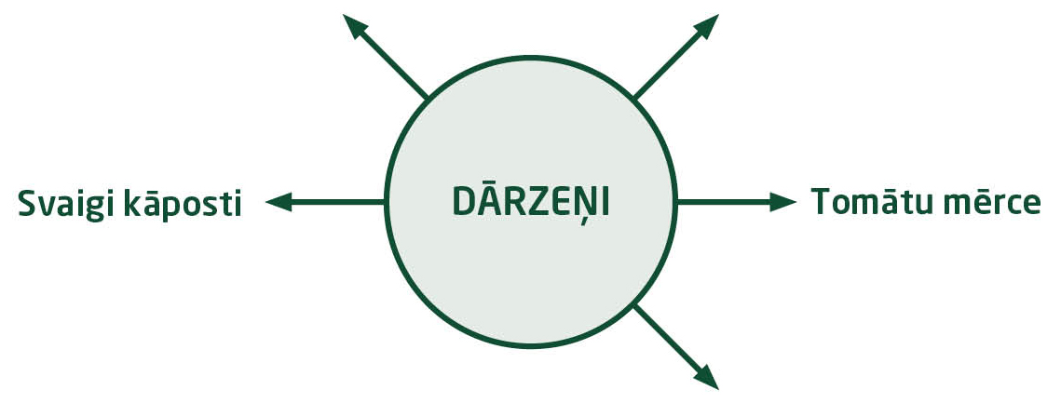

Kādi resursi nepieciešami dārzeņu savākšanā un ražošanā?
Cilvēku roku darbs, tehnika……

Ieteikumi, kā samazināt ietekmi uz vidi (dabas resursu patēriņš, saražoto atkritumu apjoms) preces dzīves cikla posmā RAŽOŠANA.

Papildiniet tabulu ar savu piemēru!
ENERĢIJAS PATĒRIŅŠPiemēram:
TRANSPORTA IETEKMEPiemēram:
ATKRITUMU RAŠANĀSPiemēram:

Papildus jautājumi tēmas plašākai izzināšanai:
Dārzeņus izmanto dažādu ēdienu gatavošanā! Nosauc šo ēdienu piemērus!

Skolēna darba lapa Nr.3 (aizpildi darba lapu un sniedz ieteikumus, kā samazināt ietekmi uz vidi dažādos preces dzīves cikla posmos)!

Vārds, uzvārds, klase, datums ________________________________________________________

Dārzeņu dzīves cikls LIETOŠANA
Dārzeņiem ir plašs pielietojums pārtikas rūpniecībā. Patērētājs lieto gan svaigus, gan konservētus dārzeņus u.c.

Kas ietekmē patērētāja izvēli?

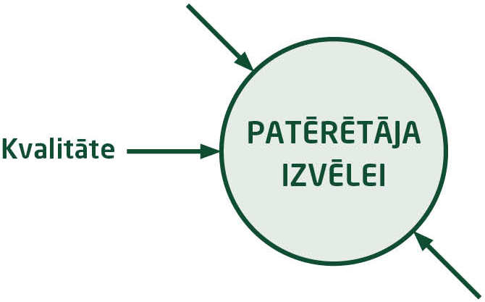

Ieteikumi, kā samazināt ietekmi uz vidi (dabas resursu patēriņš, saražoto atkritumu apjoms) preces dzīves cikla posmā PATĒRĒŠANA.

Papildiniet tabulu ar savu piemēru!
PATĒRĒTĀJA IZVĒLEPiemēram: izvēlēties kvalitatīvus produktus,….
TRANSPORTA IETEKMEPiemēram…
ATKRITUMU RAŠANĀSPiemēram…

Papildus jautājumi tēmas plašākai izzināšanai:
Cilvēka dzīves veids ietekmē patērētāja izvēli. Kādā veidā tas izpaužas?
Skolēna darba lapa Nr.4 (aizpildi darba lapu un sniedz ieteikumus, kā samazināt ietekmi uz vidi dažādos preces dzīves cikla posmos)!

Vārds, uzvārds, klase, datums ________________________________________________________

Dārzeņu dzīves cikls ATKRITUMI

Kādi atkritumi rodas dārzeņu dzīves cikla RESURSI iegūšanas laikā ?
Audzējot dārzeņus, rodas to atlikumi, piemēram:

Kādi atkritumi rodas dārzeņu dzīves cikla RAŽOŠANA procesā?
Iepakojums, piemēram:

Kādi atkritumi rodas dārzeņu dzīves cikla LIETOŠANA laikā?
Izlietotais produkta iepakojums, piemēram:

Ieteikumi, kā samazināt ietekmi uz vidi (dabas resursu patēriņš, saražoto atkritumu apjoms) preces dzīves cikla posmā ATKRITUMI.
Atkritumu apsaimniekošanas veidi, piemēram:

